**网上提交2017年度事业单位法人报告教程**

1. **打开网址**

**<http://gjsy.gov.cn/xxxz/xxtb/201403/t20140327_2594.html>**

1. **点击右下角 非试点省：申请年度报告（如图）**

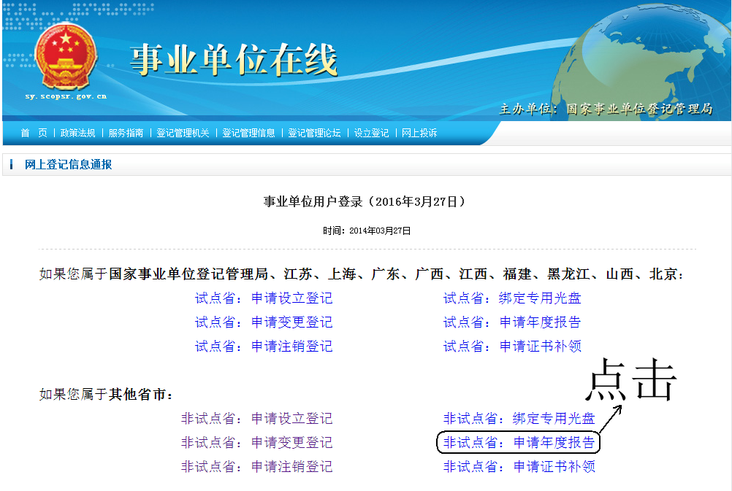

1. **进入界面点击右上角 图片登录（如图）**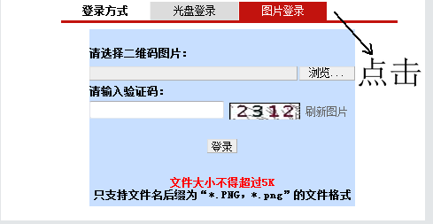
2. **点击浏览（如图）**

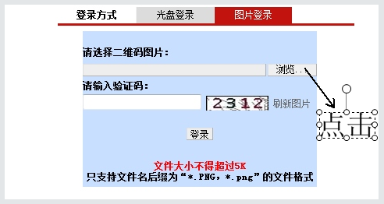

1. **选择你单位的二维码图片双击，每个单位的二维码请在 正安县机构编制交流群（211165770）注明自己单位向群里罗旭、吕群立索要。**
2. **输入验证码。**
3. **完成以上步骤进入如下界面（如图）**

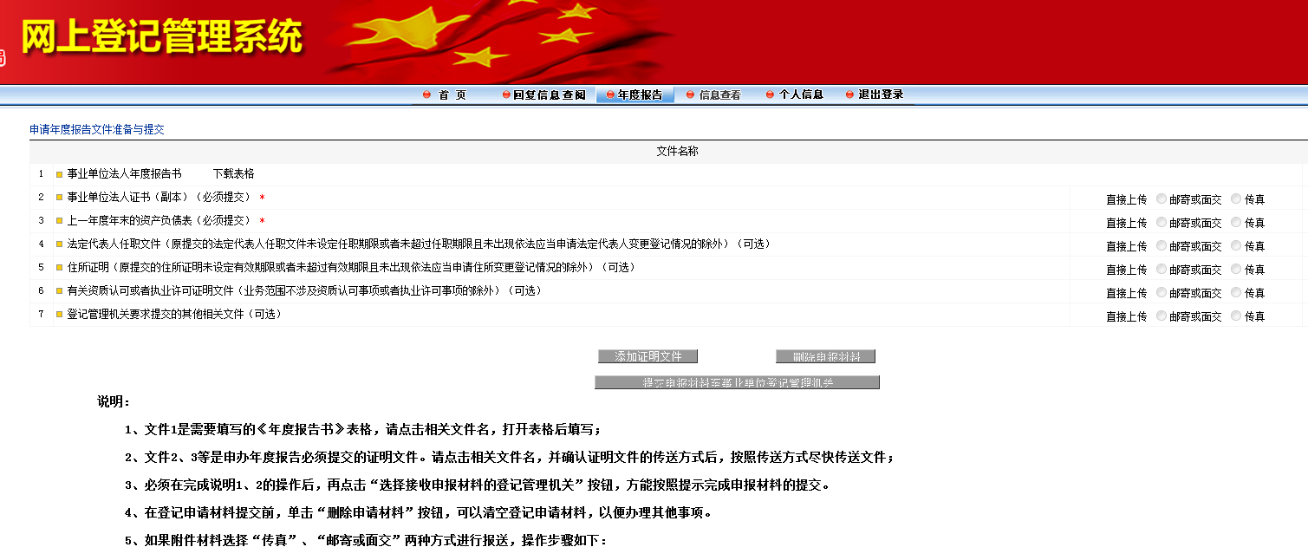

1. **点击第一项 事业单位法人年度报告书 进入界面所需填写内容如图：**

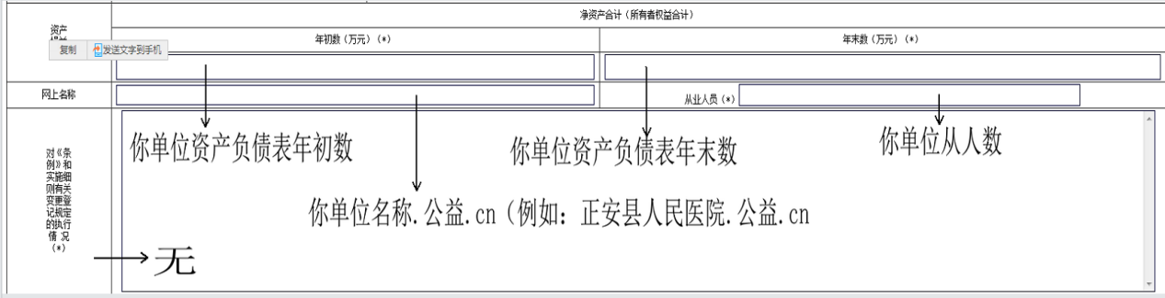

1. **在开展业务活动情况一栏填写你单位2016年度工作总结500字左右（如图）**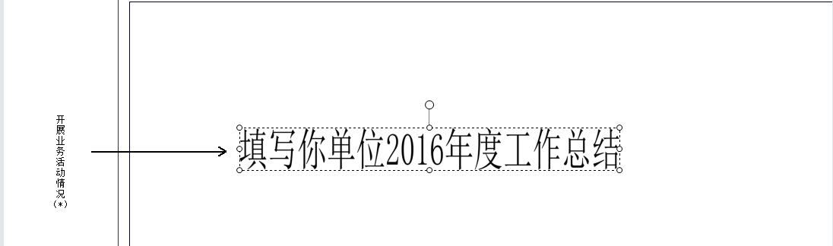

填写你单位2017年度工作总结

1. **在相关资质认可或执业许可证明文件及有效期一栏填写你证书上的单位、医疗证书号码、有效期（注：该栏只需要卫生医疗机构填写，其他单位填写“无”）**

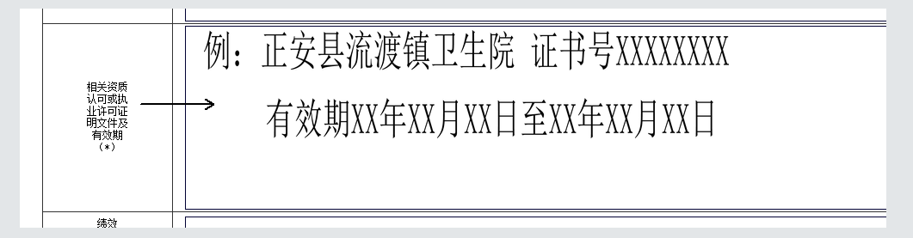

1. **在 绩效和受奖惩及诉讼投诉情况 和 接受捐赠资助及其使用情况 这一栏 按你单位实际情况填写或者填写“无”。（如图）**

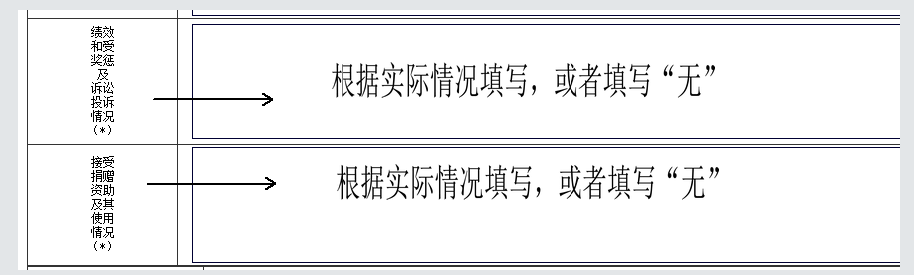

1. **在举办单位意见一栏填写“情况属实，同意提交法人年度报告”（如图）**

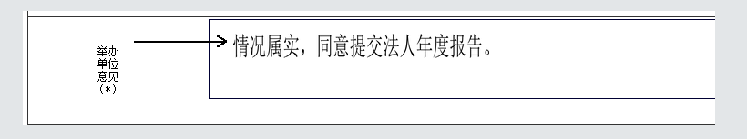

1. **填写 填表人 及 手机号码**
2. **确认无误后点击最下方的确定**
3. **返回到该界面后点击第二项事业单位法人证书**

**（上传你单位法人证书副本扫描件）以及第三项上一年度末的资产负债表（上传你单位2016年度12月资产负债表扫描件）。**



1. **点击第一项事业单位法人年度报告书后面的 下载表格，封面设置如下（格式可自行调整但必须保证封面以及最后一页的完整性）**

**封面：**

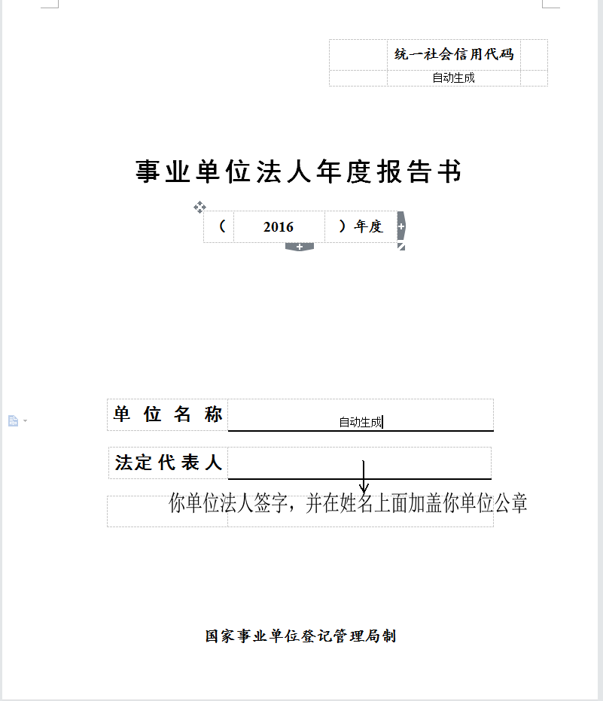

1. **将下载后的报告书最后页在“事业单位委托意见栏”签字盖章后并送举办单位签字盖章，将此页扫描上传至第七项（登记机关要求提交的其他材料里面）**

**表格内容如下**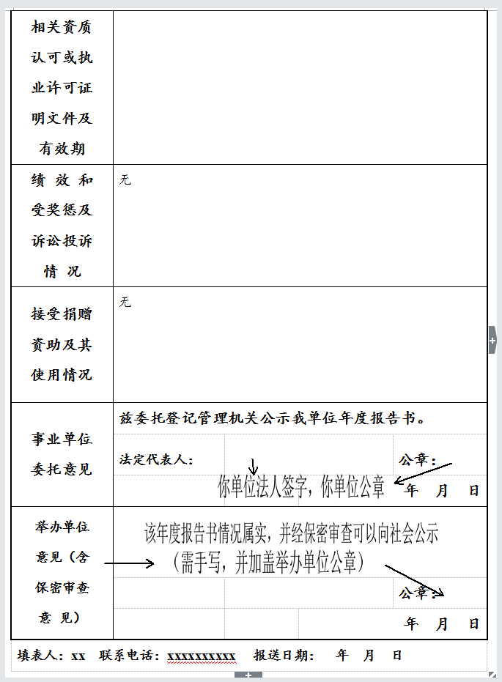

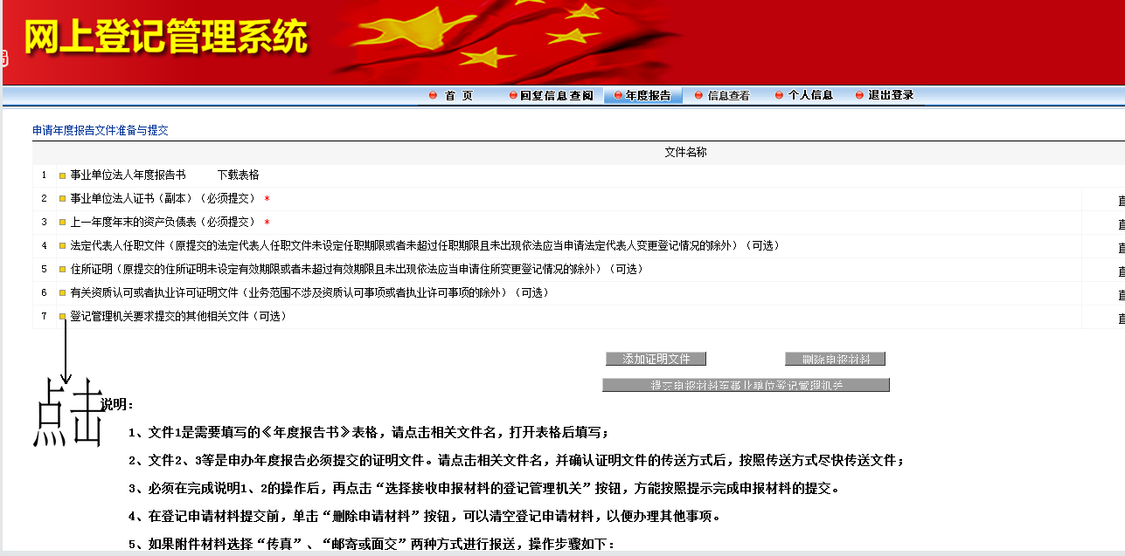

1. **完成第1、2、3、7项，卫生医疗机构还需完成第6项，请点击最下方的提交申报材料至事业单位登记机关并联系我们审核，通过后，年度报告就此完成，不需要另行到我单位办理。**

**注：本教程只试用于年检，若需法人变更，资产变更和名称变更等请到行政中心A区8楼登记局办理，若有什么地方不明白，请来电咨询。**

**电话：26019285 罗旭**